Приложение №1 Техническое задание

№ п.п | Наименование товара, фото | Характеристики товара | Кол-во | Единица измерения
1 | Этиловый медицинский спирт ‘Ферейн’ 96% или аналог  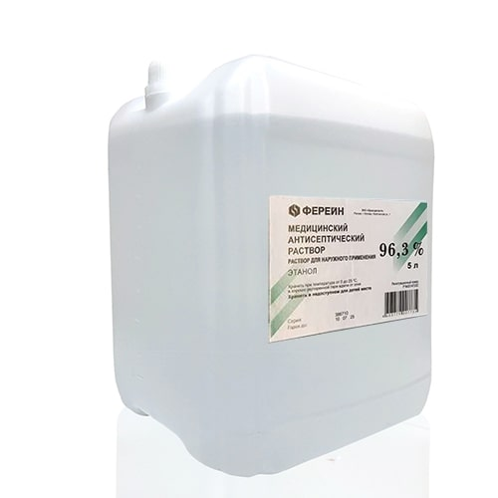 | Тип товара – Этиловый медицинский спирт «Ферейн»  Вес - 4.1 кг;  Габариты: 17 × 16 × 24 см;  Класс спирта - Ферейн;  Вид - Медицинский, Чистый;  Объем - 5 литров;  Материал канистры - ПЭТ;  Процентное содержание этанола -96.3%;  Доля метилового спирта не более 0,05%;  Концентрация уксусного альдегида не более 5 мг\дм;  Массовая концентрация сивушного масла не более 5 мг\дм;  Массовая концентрация сложных эфиров не более 13 мг\дм;  Массовая концентрация свободных кислот не более 15 мг\дм.  Срок годности: не менее 5 лет. | 4 | шт.
2 | Спирт изопропиловый  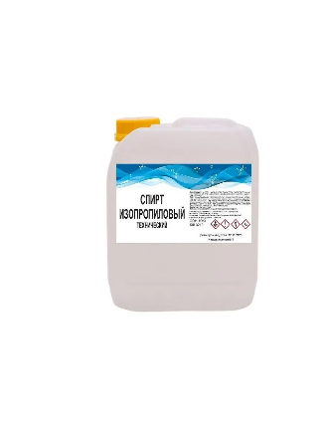 | ГОСТ 9805-84: соответствие.  Упаковка: пластиковая канистра  Объем - 5 л | 1 | шт.
3 | Вода дистиллированная  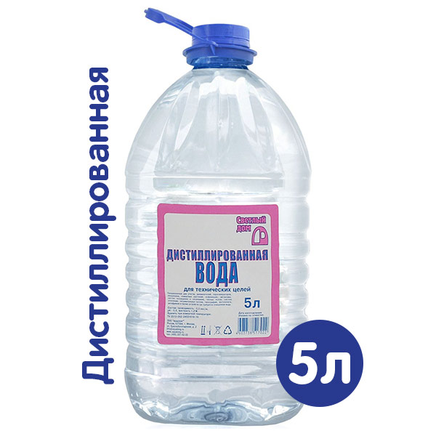 | ГОСТ Р 58144-2018: соответствие.  Упаковка: пластиковая канистра  Объем - 5 л | 7 | шт.
4 | Перманганат калия (марганцовка)  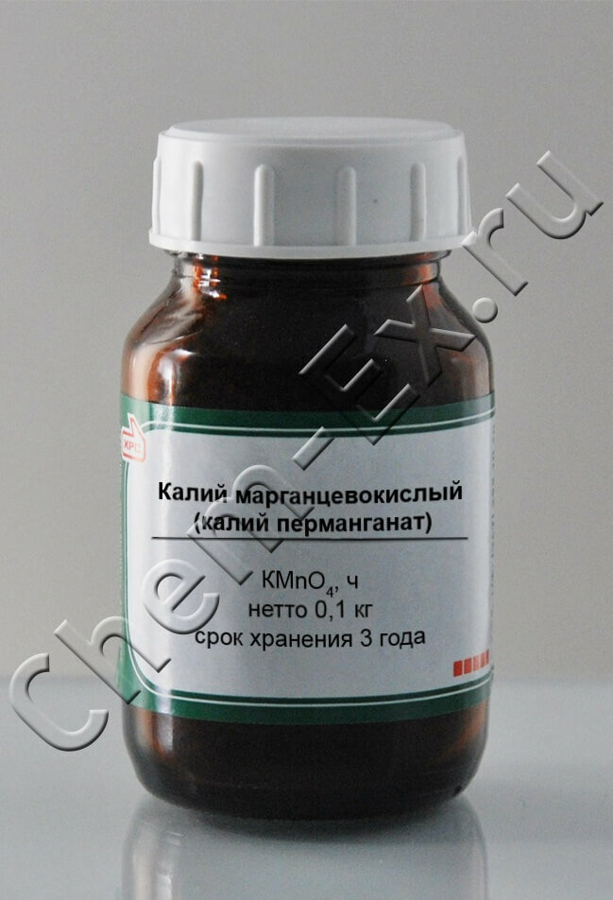 | ГОСТ 20490-75: соответствие.  Марганцовокислый калий, представляющий собой темно-фиолетовые, почти черные, кристаллы с сине-стальным блеском. Растворим в воде. Водный раствор имеет нейтральную реакцию.  Химическая формула продукта: KMnO₄.  Технические характеристики:  Массовая доля марганцовокислого калия, %, не менее 99,0;  Массовая доля нерастворимых в воде веществ (исключая MnO₂), %, не более 0,015;  Массовая доля окиси марганца (IV) (MnO₂), %, не более 0,2;  Массовая доля сульфатов (SO₄), %, не более 0,01.  Упаковка: Порошок  Фасовка: 100 г | 1 | шт.
5 | Ксилол-орто (ч) (Экос-1)  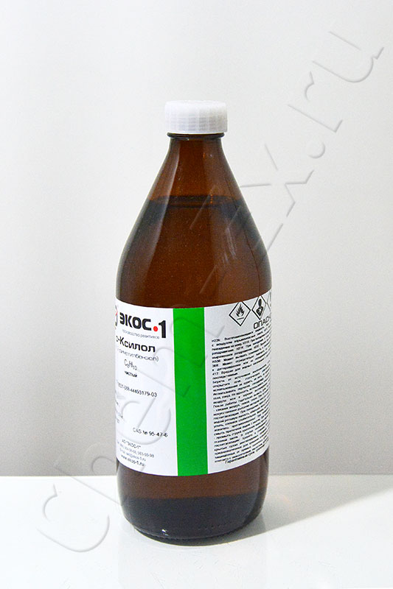 | Соответствует нормативному документу ТУ 2631-088-44493179-03 с изменениями  Химическая формула: C8H10  Бесцветная прозрачная жидкость.  Квалификация: ч.  Содержание основного вещества, %: не менее 99,3.  Плотность при температуре 20°С включает диапазон, г/см3: от 0,878–0,881.  Форма выпуска: Бутылка стекло  Объем: не более 1 л. | 6 | шт.
6 | Нигрозин спирторастворимый (марка А)  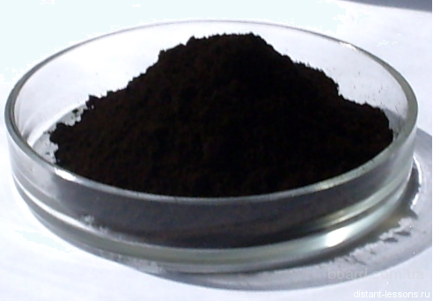 | ГОСТ 9307-78: соответствие.  Внешний вид: органический краситель черного цвета.  Концентрация по отношению к стандартному образцу, %: не менее 100.  Растворимость в этиловом спирте, %: не менее 11. Массовая доля воды, %: не более 3.  Массовая доля анилина, %: не более 0,7.  Массовая доля золы, %: не более 2.  Массовая доля остатка после сухого на сите №016К, %: не более 0,5.  Фасовка: 100 гр. | 3 | шт.
7 | Растворитель Р-646  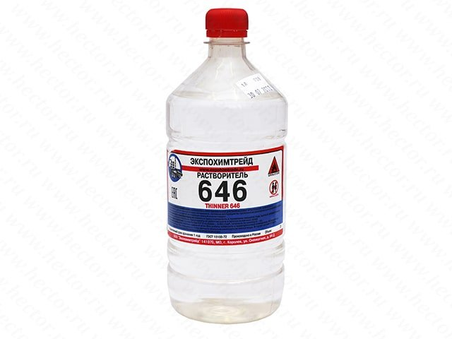 | ГОСТ 18188-2020  Объем - 1 л.  Форма выпуска: бутылка | 2 | шт.
8 | Растворитель № 647  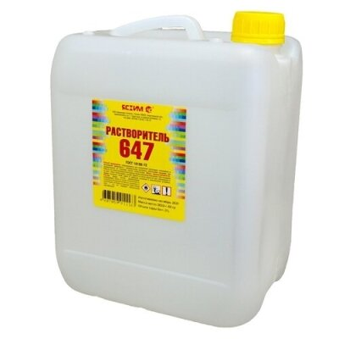 | ГОСТ 18188-72  Объем - 5 л.  Форма выпуска: пластиковая канистра | 1 | шт.
9 | Растворитель № 650  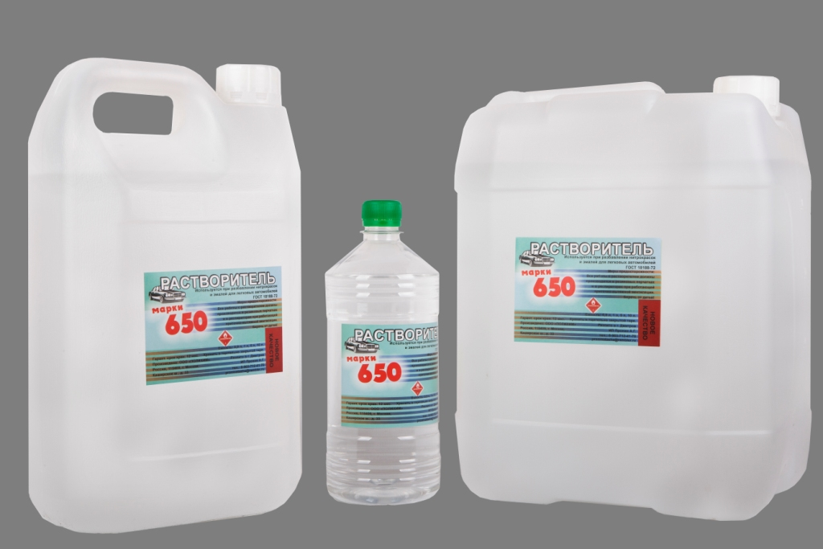 | ГОСТ 18188-72  Объем - 1 л.  Форма выпуска: бутылка | 1 | шт.
10 | Растворитель Р-4  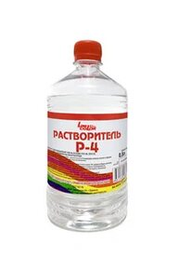 | ГОСТ 7827-74.  Объем – 0,5 л.  Форма выпуска: бутылка | 1 | шт.
11 | Растворитель  Уайт-спирит  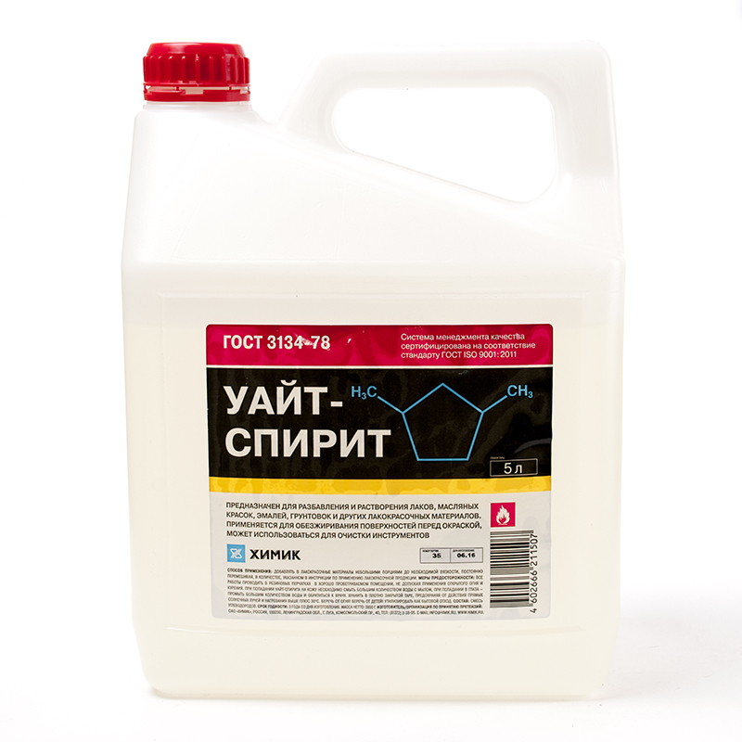 | ГОСТ 3134-78  Состав Нефрас С4 150/215  Объем: 5 л.  Форма выпуска: пластиковая канистра | 1 | шт.
12 | Ацетон технический  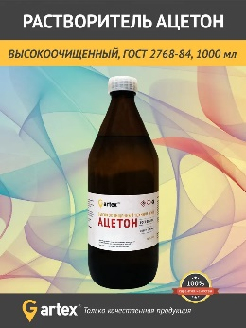 | ГОСТ 2768-84  Объем: не менее 0.5 л.  Форма выпуска: тёмная бутылка. | 10 | шт.
13 | Бензин-Галоша БР-1(2) (нефрас С2-80)  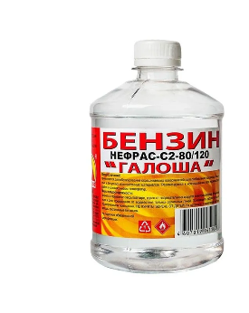 | Соответствует требованиям: ГОСТ443-76/ТУ38.401-67-108-92  Объем - 1 л.  Форма выпуска: бутылка | 1 | шт.
14 | Керосин осветительный  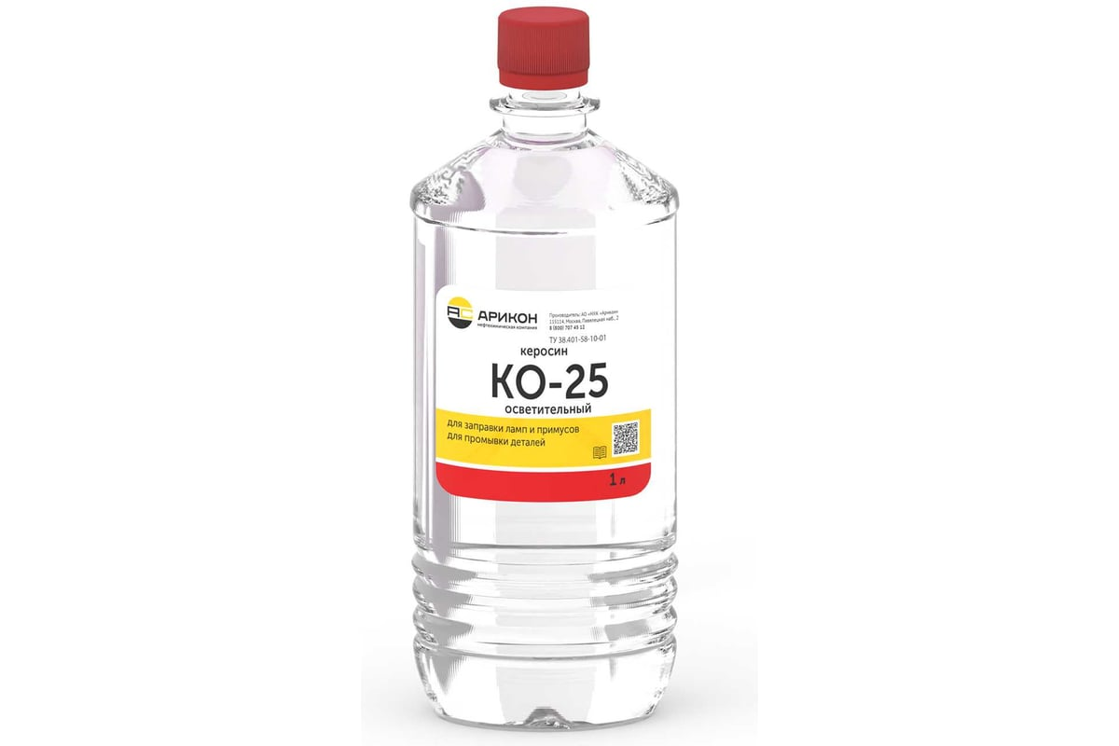 | Соответствует требованиям: ТУ 38.401-58-10-01  Марка: КО-25  Объем: 0,5 л.  Форма выпуска: ПЭТ бутылка | 1 | шт.
15 | Нашатырный спирт  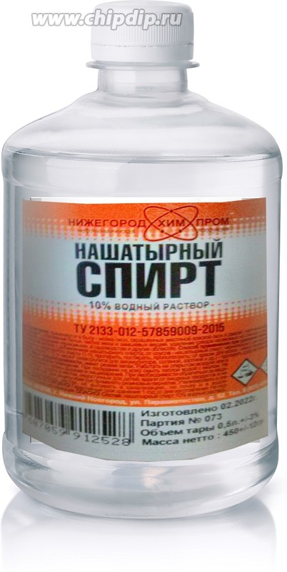 | Раствор аммиака 10%.  Объем: 0,5 л.  Форма выпуска: бутылка | 1 | шт.
16 | Масло тунговое  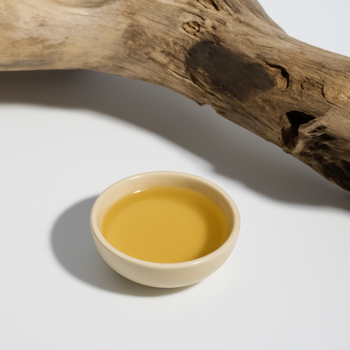 | Состав: 100% масло тунговое  Назначение и область применения: предназначено для пропитки всех типов деревянных строений и пород древесины. Для внутренних и наружных работ.  Объем (л): не менее 0,9 л. | 1 | шт.
17 | Клей рыбий осетровый для реставрации  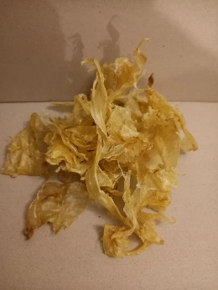 | Клей рыбий осетровый в пузырях – для реставрации  Фасовка: 100 гр.  Клей изготовлен из плавательных пузырей рыб осетровых пород. Основа клея – молекулы белка коллагена. | 15 | шт.
18 | Клей кроликовый (мездровый)  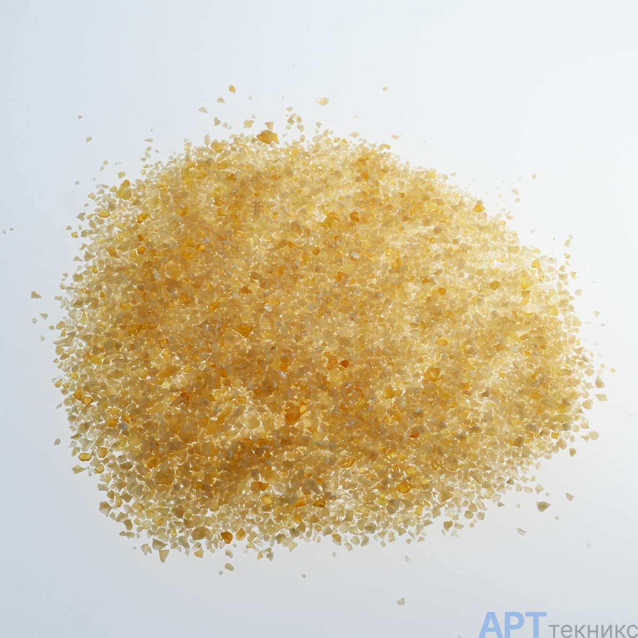 | Клей заячий (кроличий), молотый.  прочность геля не менее 400 +/- 20 Bloomgram,  Вязкость не менее 140 +/- 10 мПа.с.  Форма выпуска: пакет  Фасовка: не менее 100 гр. | 15 | шт.
19 | Клей мездровый  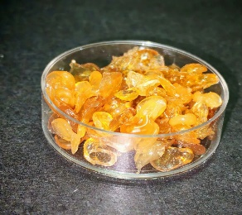 | ГОСТ 3252-80: соответствие.  Гранулированный клей должен состоять из гранул, проходящих через сетку с размером квадратных ячеек в свету 10 мм.  Форма выпуска: пластиковая банка  Фасовка: 1 кг. | 1 | шт.
20 | Клей Titebond Original Wood Glue  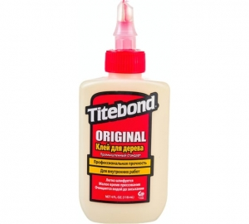 | Модель: влагостойкий клей  Производитель: Titebond  Назначение: столярный водостойкий  Цвет: Желтый  Объем: 237 мл | 2 | шт.
21 | Клей столярный Titebond II Premium  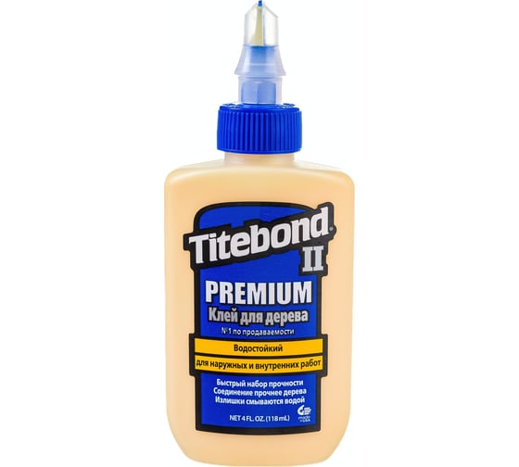 | Модель: влагостойкий клей  Производитель: Titebond  Назначение: столярный водостойкий  Цвет: Желтый  Объем: 946 мл | 2 | шт.
22 | Клей OKONG C-501  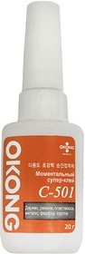 | Тип: Однокомпонентный  Основа: Этил-цианакрилат  Цвет: Прозрачный  Объем: 20 мл | 2 | шт.
23 | Эпоксидный универсальный клей  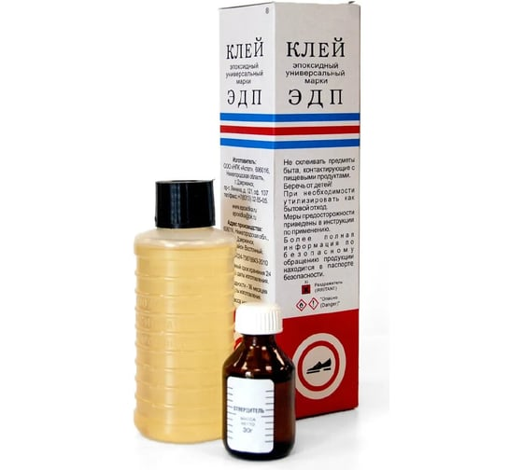 | Производитель: НПК Астат  Особые свойства: Влагостойкость  Тип: Клей универсальный  Состав: Эпоксидная смола  Объем: 280 мл | 4 | шт.
24 | Сандарак  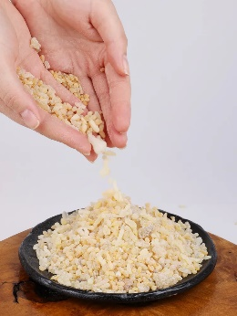 | Наименование: Сандарак (натуральная смола)  Форма: слезки/гранулы засохшей смолы  Цвет: светло-жёлтый, полупрозрачный  Фасовка: 100 г | 2 | шт.
25 | Шпатлевка эпоксидная быстрого отверждения  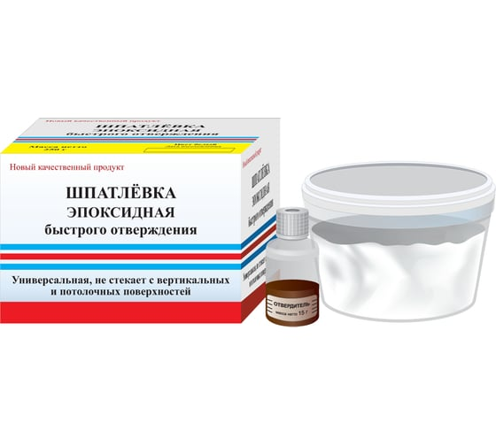 | Производитель: НПК Астат  Тип: Реакционный  Основа клея: Эпоксидная смола  Вес: 250 г  Цвет: Белый  Упаковка: Пластиковая банка  Количество компонентов: 2  Условия отверждения: Смешивание компонентов (смола + отвердитель)  Консистенция: Паста | 2 | шт.
26 | Шпатлёвка акриловая для дерева  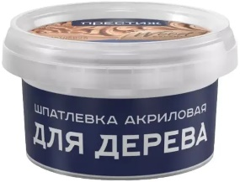 | Основа: акрил  Вид шпатлевки: универсальная  Цвет: белый  Вес: 0.3 кг. | 1 | шт.
27 | ДБФ (дибутилфталат) пластификатор  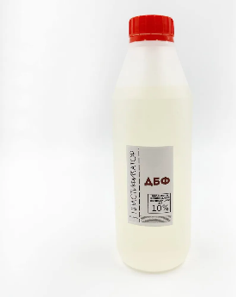 | ГОСТ 8728-88  Форма выпуска: пластиковая бутылка  Фасовка: 0,5 л. | 1 | шт.
28 | Cиликоновый стаканчик для эпоксидной смолы  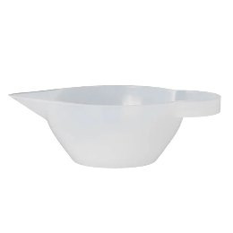 | Цвет: прозрачный  Объем, мл: 10  Материал посуды: пищевой силикон  Единицы измерения: миллилитры | 10 | шт.
29 | Силиконовый мерный стакан, с шкалой измерения 100мл  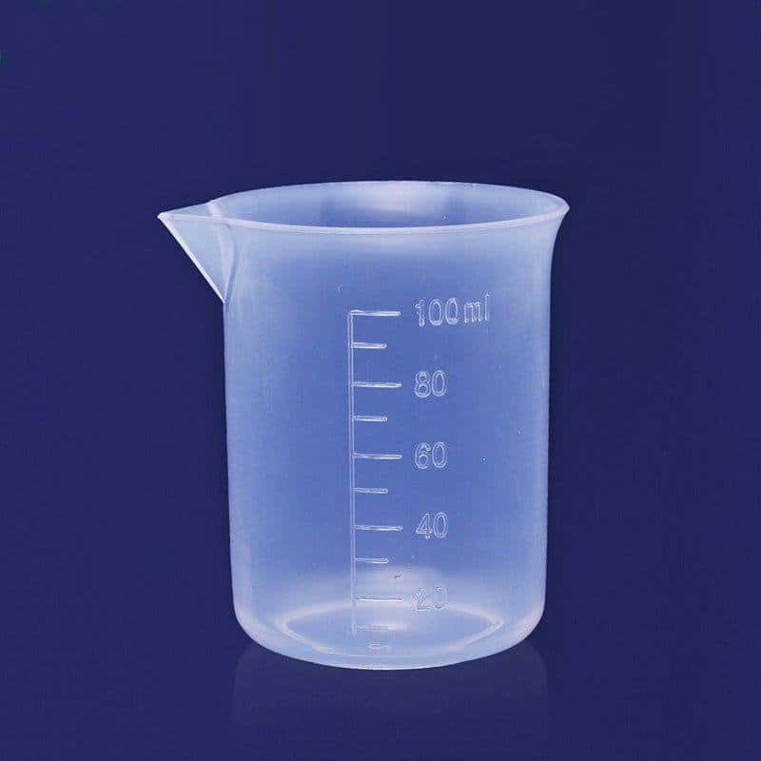 | Цвет: прозрачный  Объем, мл: 100  Материал посуды: пищевой силикон  Единицы измерения: миллилитры | 5 | шт.
30 | Хлопья шеллака  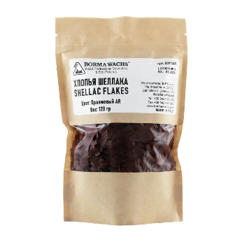 | Тип товара: Хлопья щеллака;  Вид – тонкие, непрозрачные чешуйки;  Цвет: оранжевый (AR Orange),  Запах: без запаха,  Упаковка: не менее 100 гр. | 13 | шт.
31 | Хлопья шеллака  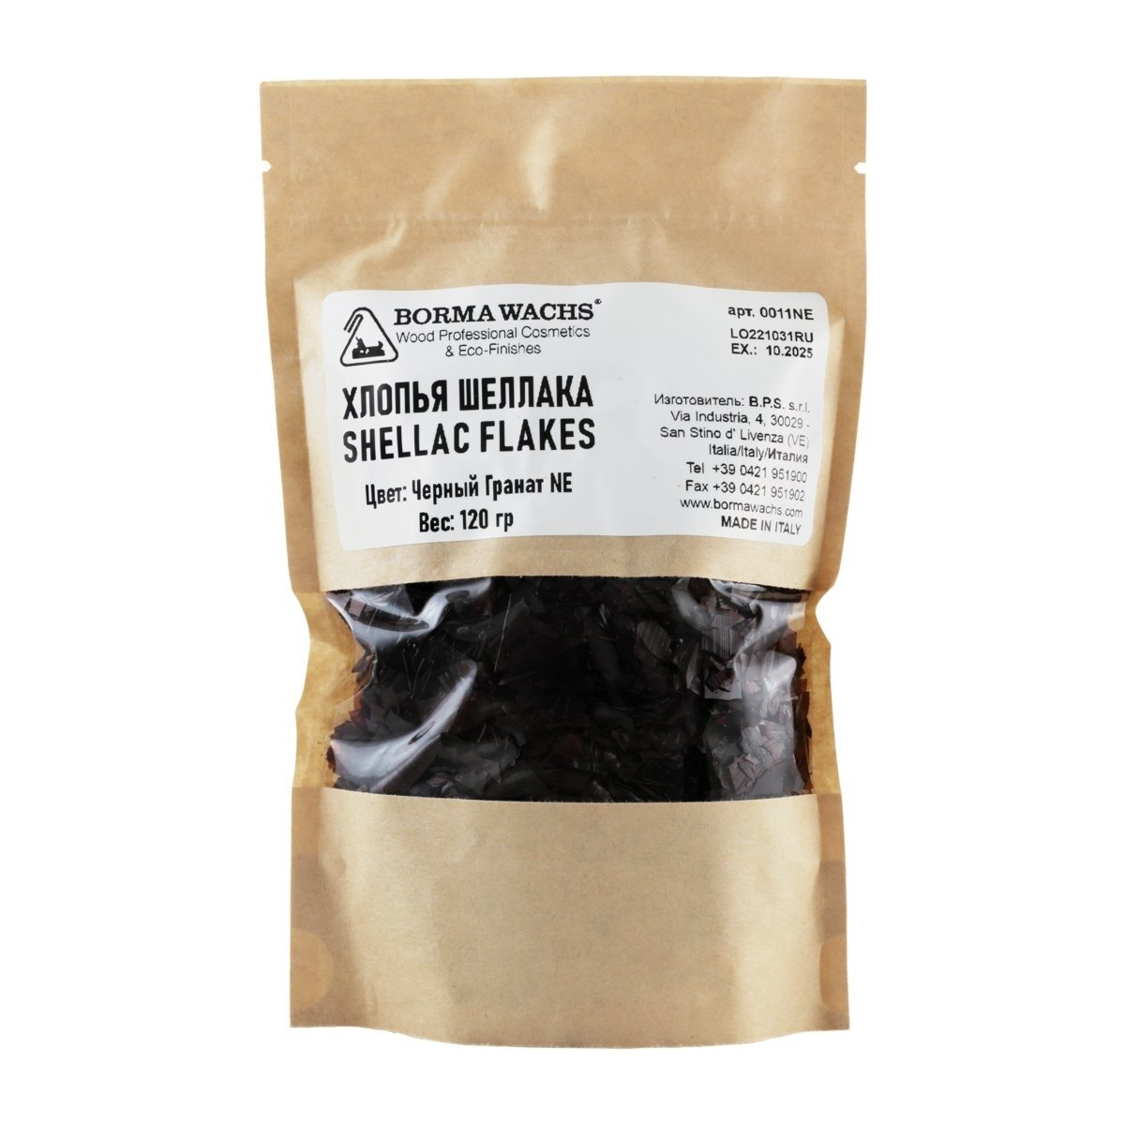 | Тип товара: Хлопья щеллака;  Вид – тонкие, непрозрачные чешуйки;  Цвет: черный (NE Black),  Запах: без запаха,  Упаковка: не менее 100 гр. | 3 | шт.
32 | Хлопья шеллака  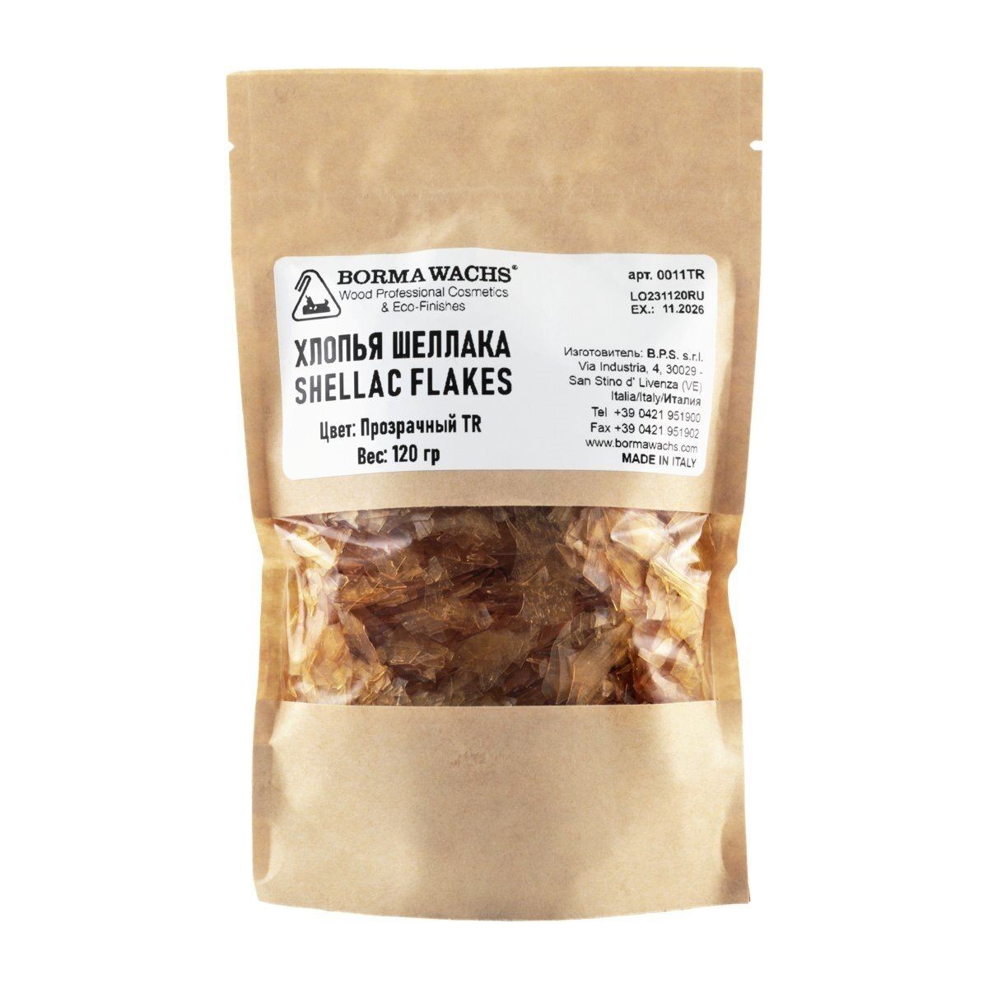 | Тип товара: Хлопья щеллака;  Вид – тонкие, прозрачные чешуйки;  Цвет: прозрачный (TR Transparent),  Запах: без запаха,  Упаковка: не менее 100 гр. | 3 | шт.
33 | Хлопья шеллака  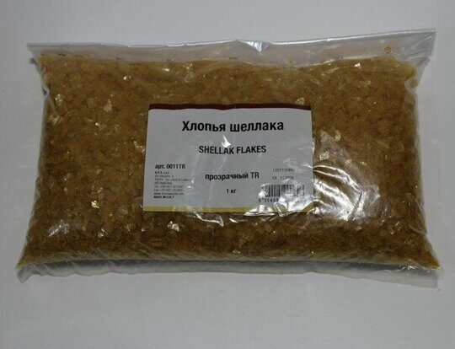 | Тип товара: Хлопья щеллака;  Вид – тонкие, непрозрачные чешуйки;  Цвет: лимон (LE lemon),  Запах: без запаха,  Упаковка: не менее 1 кг. | 3 | шт.
34 | Бумага наждачная водостойкая  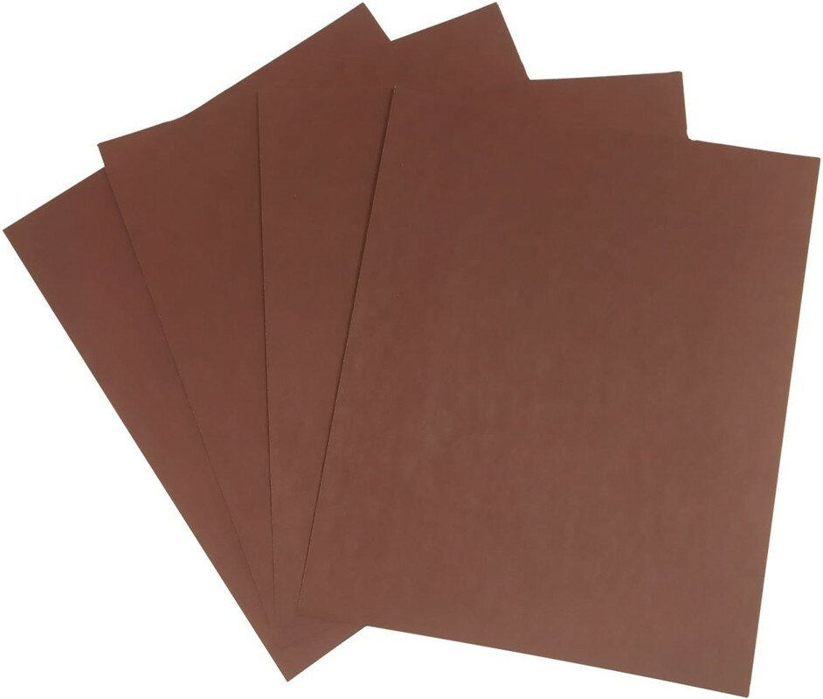 | Производитель: RMC  Зернистость: P240,  Основа: тканевая,  Длина: 280 мм,  Ширина: 230 мм | 5 | шт.
35 | Бумага наждачная водостойкая | Производитель: RMC  Зернистость: Р400,  Основа: тканевая,  Длина: 280 мм,  Ширина: 230 мм | 7 | шт.
36 | Бумага наждачная водостойкая | Производитель: RMC  Зернистость: Р600,  Основа: тканевая,  Длина: 280 мм,  Ширина: 230 мм | 10 | шт.
37 | Бумага наждачная водостойкая | Производитель: RMC  Зернистость: Р800,  Основа: тканевая,  Длина: 280 мм,  Ширина: 230 мм | 12 | шт.
38 | Бумага наждачная водостойкая | Производитель: RMC  Зернистость: Р1000,  Основа: тканевая,  Длина: 280 мм,  Ширина: 230 мм | 10 | шт.
39 | Бумага наждачная водостойкая | Производитель: RMC  Зернистость: Р1500,  Основа: тканевая,  Длина: 280 мм,  Ширина: 230 мм | 7 | шт.
40 | Бумага наждачная водостойкая | Производитель: RMC  Зернистость: Р2000,  Основа: тканевая,  Длина: 280 мм,  Ширина: 230 мм | 7 | шт.
41 | Бумага наждачная водостойкая | Производитель: RMC  Зернистость: Р2500,  Основа: тканевая,  Длина: 280 мм,  Ширина: 230 мм | 2 | шт.
42 | Вата хирургическая стерильная  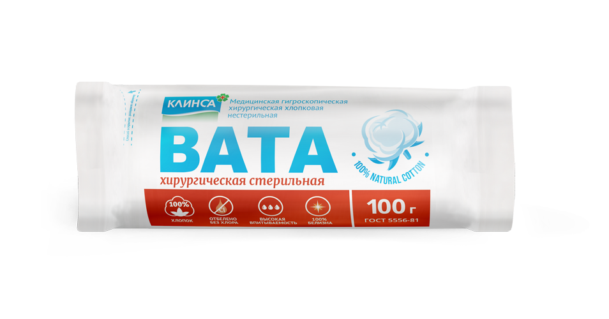 | Стерильность: стерильная  Вес упаковки, гр.: не менее 100  Материал: хлопок 100%  Материал упаковки: полипропилен | 10 | шт.
43 | Смола Копал отобранный  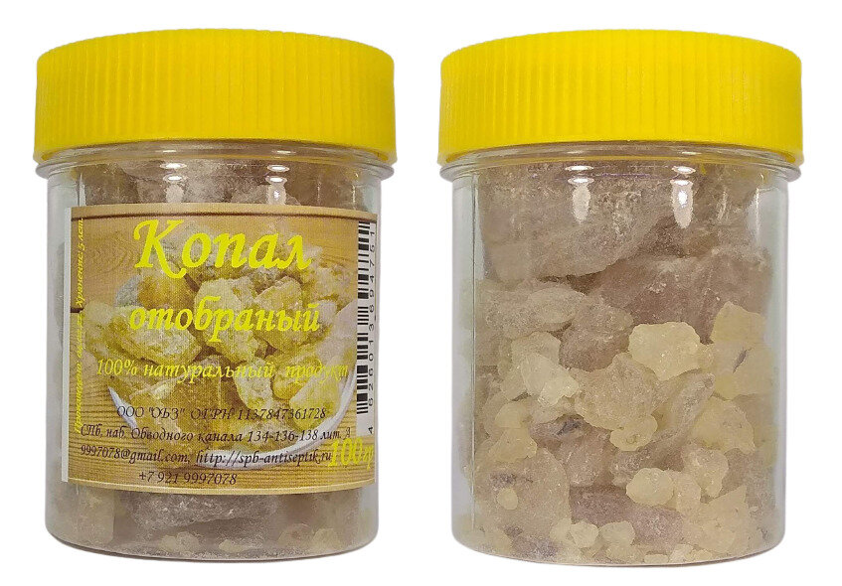 | Тип: смола копаловых деревьев.  Объём: 0,15 л.  Вес: 100 г.  Цвет: светло-бежевый.  Количество компонентов: однокомпонентный.  Степень блеска покрытия: глянцевое.  Назначение: декоративное, для дерева. | 1 | шт.
44 | Пемза мелкозернистый порошок  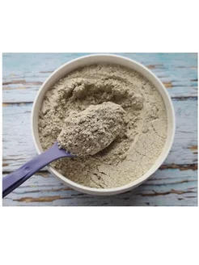 | Внешний вид: мелкие зернистые гранулы  Цвет: светло-серый  Размер гранул: 250 - 300 микрон.  Вес товара без упаковки (г): 50 г | 1 | шт.

